La table par 8 :

8x 1 = 8
8x 2 = 16
8x 3 = 24
8x 4 = 32
8x 5 = 40
8x 6 = 48
8x 7 = 56
8x 8 = 64
8x 9 = 72
8x 10 = 80

La table par 4 :
4x 1 = 4
4x 2 = 8
4x 3 = 12
4x 4 = 16
4x 5 = 20
4x 6 = 24
4x 7 = 28
4x 8 = 32
4x 9 = 36
4x 10 = 40

La table par 2 :
2x 1 = 2
2x 2 = 4
2x 3 = 6
2x 4 = 8
2x 5 = 10
2x 6 = 12
2x 7 = 14
2x 8 = 16
2x 9 = 18
2x 10 = 20

Les tables par 2, 4 et 8

Les tables par 2, 4 et 8 : exercices

- Calcule :
2x 3 =
8x 8 =
8x 1 =
4x 7 =
2x 8 =
2x 2=
2x 9 =
8x 4 =
8x 5 =
4x 9 =
2x 10 =
2 x 5 =

4x 1 =
4x 4 =
2x 2 =
4x 5 =
2x 3 =
8x 6 =

- Complète ces droites graduées :

- Complète ce tableau :

 | 5 | 3 | 2 | 1 | 9 | 7 | 6 | 8 | 10 | 4
2
4
8

- Calcule :
6 =
8 =
4 =
8x
5 =
7 =
10 =
3 =

2 =

4x
8 =

5 =

1 =

- Complète le tableau :

…..x | 3 | 8 | … | 6 | 9 | 7 | 2
 | … | … | 10 | … | … | 14 | …

- Complète les calculs :
8x 6 = …
2x … = 10
… x 3 = 12
8x … = 24
…x 2 = 8

2x 3 = …
4x … = 20
… x 7 = 14
2x … = 20
…x 9 = 36

- Invente un calcul pour que la réponse soit correcte :

…… x …… = 20 …… x …… = 8

Les tables par 2, 4 et 8 : devoir
- Complète :
4x 6 =
2x 9 =
2x2 =
8x 2 =
4x 8 =
2x 3 =
4x 1 =
8x 5 =
4x 10 =
2x 5 =
8x 8 =
2x 6 =
4x 9 =
2x 2 =
8x 10=

- Complète la droite graduée :

- Complète :
2 =
8 =
3 =
4x
10 =
9 =
1 =

4 =
9 =
10 =
2x
3 =
1 =
7 =

Les tables par 2, 4 et 8 : contrôle
/30

- Calcule : /12
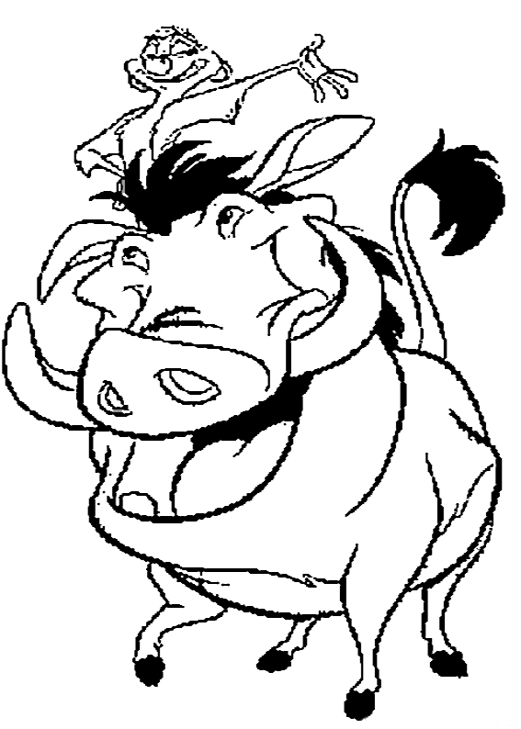
2x 9 =
4x 1 =
8x 5 =
4x 10 =
2x 5 =
8x 10 =
2x 3 =
8x 8 =
8x 1 =
4x 7 =
2x 8 =
2x 2=

- Complète la droite graduée : /4

- Complète ce tableau : /8

 | 10 | 3 | 5 | 4
2

8

3 =
2 =
9 =
8x
7 =
5 =
10 =
- Complète : /6

Les tables par 2, 4 et 8 : exercices pour les champions

- Complète ces tableaux :

…. x | 3 | 8 | … | 6 | 9 | 7 | 2
 | … | … | 40 | … | … | 56 | …

…. x | 2 | 9 | … | 1 | 10 | 3 | 5
 | … | … | 36 | … | … | 12 | …

…. x | 5 | 2 | … | 7 | 3 | 1 | 4
 | … | … | 20 | … | … | 2 | …

